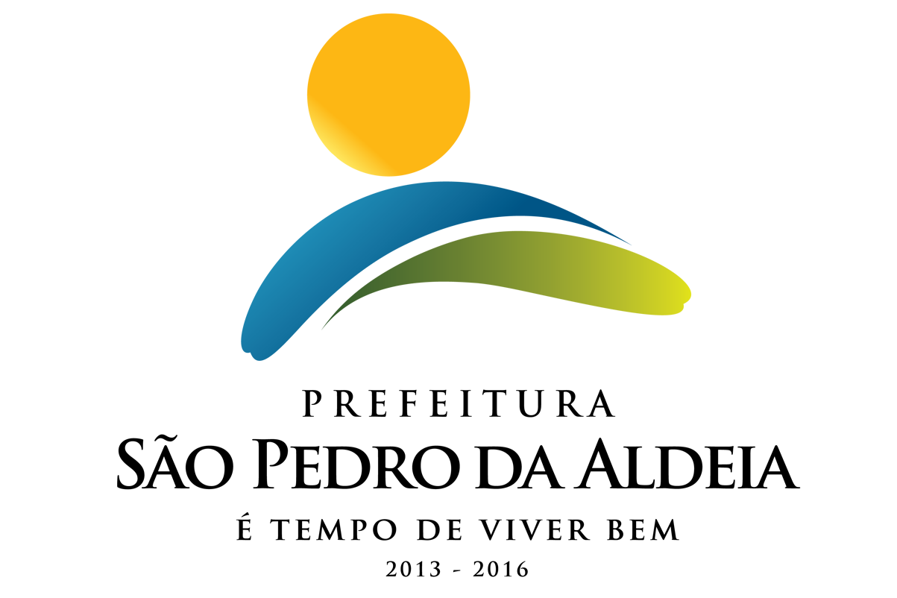

ESTADO DO RIO DE JANEIRO
PREFEITURA MUNICIPAL DE SÃO PEDRO DA ALDEIA
SECRETARIA MUNICIPAL DE ADMINISTRAÇÃO

AVISO DE LICITAÇÃO

TOMADA DE PREÇOS Nº 014/2020
SECRETARIA REQUISITANTE: Secretaria Municipal de Urbanismo
TIPO: Menor Preço Global
PROCESSO ADMINISTRATIVO: 12334/2019
DATA DA ABERTURA: 09/09/2020 às 09:30 HORAS
OBJETO: Drenagem e pavimentação de via pública localizada ao lado da RJ 140 nas coordenadas UTM 23K (800559mE/7471043mS) e (799966mE/7471689mS) no bairro Campo Redondo.
VALOR GLOBAL: R$ 2.250.002,25
RETIRADA DO EDITAL: O Edital encontra-se disponível no Portal Oficial da Prefeitura (www.pmspa.rj.gov.br), podendo, também, ser retirado na sede da Prefeitura de São Pedro da Aldeia, na Rua Marques da Cruz nº. 61, Centro, SPA/RJ, no horário de 10:00 às 16:00, portando carimbo de CNPJ da firma, um pen-drive. Maiores informações serão prestadas pelo tel. (022) 2621-7098.

LUIZ FERNANDO S. C. CAMPOS
PRESIDENTE DA CPL

